

GUIA DE APRENDIZAJE N° 6 –AREA de FÍSICA 10°
Docente: Fabian Tafur Raad

Periodo: 3
Eje temático: Mecánica.
Tema: Dinámica.
Subtema: Clasificación de las fuerzas.
Fecha inicial: 16 de agosto del 2021.
Fecha final de revisión: 03 de septiembre del 2021.
Lugar de envió: Los talleres se pueden elaborar en grupos virtuales de 2 a 4 estudiantes y enviarlos al WhatsApp 3235960953 o al correo electrónico faeltara07@hotmail.com

Los trabajos los puedes enviar en formato de fotos, documentos Word, PDF, diapositivas o de cualquier forma digital que se te facilite.

TE RECOMIENDO DESARROLLAR TODA LA GUIA EN EL MISMO ORDEN EN QUE SE TE PRESENTA, ASI GARANTIZAS UN MEJOR APRENDIZAJE.

PROPÓSITO DE APRENDIZAJE:

Identifica en diferentes situaciones de interacción entre cuerpos (de forma directa y a distancia), la fuerza de acción y la de reacción e indica sus valores y direcciones (tercera ley de Newton).

EVIDENCIAS DE APRENDIZAJE

- Define el concepto de fuerza.
- Identifica los diferentes tipos de fuerzas.
- Reconoce las características de las fuerzas de contacto y de campo.
- Representa a través de diagramas las fuerzas que actúan sobre los cuerpos.
- Diferencia los conceptos de masa y de peso.
- Halla el peso de un cuerpo.

INTRODUCCIÓN

En esta guía aprenderás sobre el campo de estudio de la dinámica, la cual es una rama de la física que estudia la relación entre las fuerzas que actúan sobre un cuerpo y los efectos que se producirán sobre el movimiento de los cuerpos.

Dentro de la cinemática y dinámica encontramos el estudio de ciertos movimientos particulares, los cuales están presentes en diversos ejemplos de la vida diaria. El comprender cada uno de los movimientos que puede tener un cuerpo nos permite un análisis a detalle del comportamiento que tendrá dicho cuerpo, en cuanto a las fuerzas que actúan sobre el haciendo que el cuerpo deje de permanecer en reposo, la posición del objeto en un determinado tiempo o lapso de tiempo, su velocidad y la aceleración.

La dinámica en el ámbito de la física está regulada por las Leyes de Newton lo cual obedece a 3 leyes: la primera ley, indica que un cuerpo se mantendrá en reposo o movimiento uniforme excepto que sobre el cuerpo actúe una fuerza; la segunda ley, establece que la variación del movimiento de los cuerpos es proporcional a la fuerza que se ejerce sobre él; la tercera ley, expresa que el impulso de una fuerza constante es el producto de la misma por el tiempo que actúa y produce una alteración en la cantidad de movimiento sobre el cuerpo afectado.

INDAGACIÓN

- Utilizando flechas que representan vectores, dibuje las fuerzas que actúan sobre el bloque de la figura 1 y sobre la carreta de la figura 2.
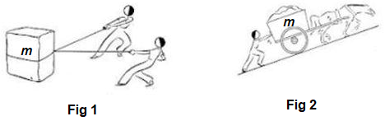

- ¿Podemos afirmar que si un cuerpo esta en reposo es porque sobre el no actúan fuerzas?
Explica tu respuesta.

CONCEPTUALIZACIÓN

Dinámica es la parte de la mecánica que estudia la relación entre el movimiento de los cuerpos y las causas que lo producen (las fuerzas), teniendo en cuenta la masa. El movimiento de un cuerpo es el resultado de las interacciones con otros cuerpos que se describen mediante fuerzas. La masa de un cuerpo es una medida de su resistencia a cambiar de velocidad, a esto se le llama inercia.

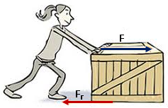
¿QUÉ ES UNA FUERZA?
En términos técnicos, una fuerza es una magnitud capaz de modificar la cantidad de movimiento o la forma dada de un cuerpo o una partícula. No debe ser confundida con los conceptos de esfuerzo o de energía.

La causa que produce o modifica el estado de movimiento de un cuerpo o lo deforma se llama fuerza y es una cantidad vectorial porque tiene magnitud, dirección y sentido. Las fuerzas se dibujan utilizando flechas que apuntan en el sentido que actúa la fuerza.

Según la mecánica clásica, la fuerza que incide sobre un cuerpo es responsable de los cambios en su estado de movimiento, tales como su trayectoria rectilínea y su desplazamiento uniforme, y de imprimirle una aceleración (o desaceleración). Además, toda fuerza actuando sobre un cuerpo genera una fuerza idéntica, pero en sentido contrario.

Normalmente hablamos de fuerza en nuestra vida cotidiana, sin necesariamente emplear esta palabra como lo hace la física. La fuerza es estudiada por la física y según ella se reconocen cuatro fuerzas fundamentales a nivel cuántico: la fuerza gravitacional, la fuerza electromagnética, la fuerza nuclear fuerte y la fuerza nuclear débil.

En cambio, en la mecánica newtoniana (o clásica), existen muchas otras fuerzas identificables, como la fuerza de rozamiento, la fuerza gravitatoria, la fuerza centrípeta, la tensión, la normal etc.
La masa es una cantidad escalar y corresponde a la cantidad de materia de un cuerpo y determina su inercia.
Las fuerzas se pueden clasificar como de contacto y de campo o a distancia.

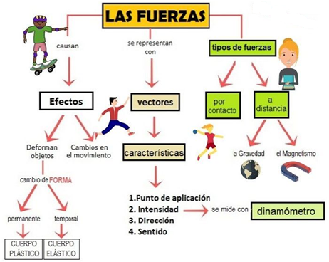

Unidades de fuerza
De acuerdo al Sistema Internacional, la fuerza se mide en unidades llamadas Newtons (N), en honor al gran físico británico. Dichas unidades corresponden a 100.000 dinas.
Un Newton es la cantidad de fuerza aplicada a una masa de un kilogramo, para que adquiera una aceleración de un metro sobre segundo al cuadrado. Es decir:
$$1N=1kg.1m/{s^{2}}$$

Existen otras unidades para otros sistemas métricos, que equivalen, en Newtons, a:

1 kilogramo-fuerza o kilopondio es igual a 9.81 N.
1 libra-fuerza es igual a 4,448222 N.

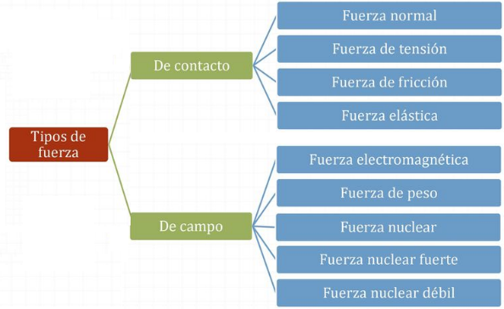
TIPOS DE FUERZA

- FUERZAS DE CAMPO O A DISTANCIA:
Es la fuerza que puede ejercerse sin contacto físico entre los cuerpos que interactúan, casos de estas fuerzas de campo son la fuerza gravitacional, la eléctrica y la magnética.

FUERZA GRAVITACIONAL: Desde el enfoque de la mecánica de Newton, la Fuerza gravitatoria es la fuerza que ejerce la masa de los cuerpos sobre la masa de otros objetos cercanos, atrayéndolos hacia sí. Esta fuerza se hace notable cuando todos o alguno de los objetos que interactúan son muy masivos. El ejemplo por excelencia es el planeta Tierra y los objetos y seres que vivimos sobre su superficie; existe una fuerza de atracción gravitatoria entre ellos.

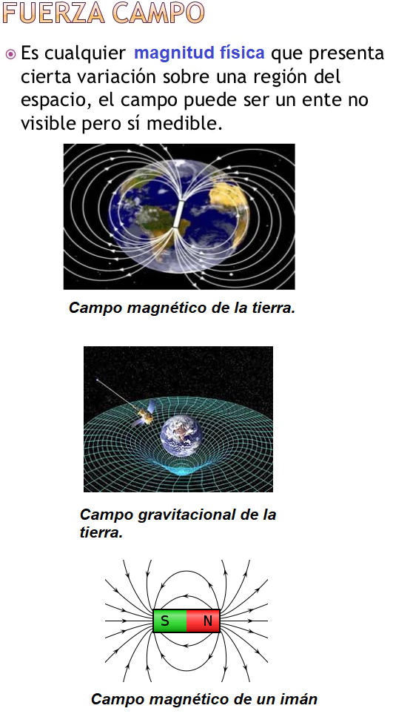
Según la mecánica relativista o einsteiniana, la Fuerza gravitatoria es la fuerza que parece existir cuando los objetos masivos curvan el espacio–tiempo a su alrededor, obligando a los objetos más pequeños a desviar sus trayectorias y aproximarse hacia ellos.

Según la mecánica cuántica la Fuerza gravitacional es la fuerza que ejerce una masa sobre la otra, siendo una fuerza débil, en un solo sentido (atractiva), pero eficaz a lo largo de grandes distancias.

Ejemplo: ¿Cuál es el peso de un cuerpo que tiene una masa de 15 kg?
El peso de un cuerpo corresponde a la fuerza de atracción que ejerce un cuerpo sobre otro debido a la fuerza de atracción gravitacional. Para el caso de la tierra, el peso de un cuerpo se halla multiplicando la masa del cuerpo por la aceleración de la gravedad que es 9,8 m/s² que para efectos de cálculos se aproxima a 10 m/s². El peso se puede representar con las letras P o w.
$$w=mg$$

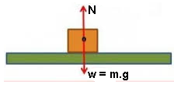
Solución: Se multiplica la masa por la aceleración de la gravedad de la tierra, si el cuerpo está en la tierra.
$w=mg$
$w=15kg.\frac{10m}{s^{2}}$
$w=150N$

Si estamos en otro planeta, el peso se halla multiplicando la masa del cuerpo por el valor de la aceleración de la gravedad de dicho lugar.
FUERZA ELECTROMAGNÉTICA: Según la mecánica newtoniana la Fuerza electromagnética es la fuerza tanto atractiva como repulsiva que se genera por la interacción de los campos electromagnéticos.
Según la mecánica relativista o einsteiniana la Fuerza electromagnética es la fuerza que ejercen los campos electromagnéticos sobre las partículas cargadas de la materia, siguiendo la expresión de la fuerza de Lorenz.
Según la mecánica cuántica la Fuerza electromagnética es la fuerza que afecta a las partículas eléctricamente cargadas y a los campos electromagnéticos que generan, siendo la fuerza que permite la unión molecular. Es más fuerte que la gravitatoria, actuando a distancias más cortas y posee dos sentidos (atracción-repulsión).
FUERZA NUCLEAR FUERTE: Según la mecánica cuántica es la fuerza que mantiene los núcleos de los átomos estables, conservando juntos a neutrones y protones. Es más intensa que la electromagnética, pero tiene mucho menor alcance.
FUERZA NUCLEAR DÉBIL: Según la mecánica cuántica es la fuerza responsable de la desintegración radiactiva, capaz de ejecutar cambios en la materia subatómica, con un alcance menor todavía que las fuerzas nucleares fuertes.

- FUERZAS DE CONTACTO: Es la fuerza que se ejerce a partir del contacto físico directo entre un cuerpo y otro.
Las más comunes son las siguientes:

Fuerzas de contacto
Fuerza normal o reacción | Entre dos superficies
Fuerza de rozamiento | Entre dos superficies
Tensión | En una cuerda
Fuerza recuperadora | En un muelle o resorte.

LA FUERZA NORMAL: N, También se denomina reacción normal o simplemente normal (N) es una fuerza que ejerce una superficie sobre un cuerpo que se encuentra apoyado en ella. Su dirección es perpendicular a la superficie de apoyo y su sentido es hacia afuera.
¿Cómo calcular la fuerza normal?
La fuerza normal no tiene una expresión general a partir de la cual podemos calcular directamente su valor, sin embargo, se puede deducir para cada caso de estudio haciendo uso del principio fundamental o segunda ley de Newton.
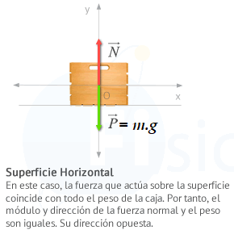
Fuerza normal de un cuerpo sobre una superficie horizontal. Si el cuerpo no se hunde no hay aceleración en el eje y (verticalmente) y, por tanto, si calculamos la fuerza resultante en este caso en concreto, obtenemos que:
$N=P$
$N=m.g$

Fuerza normal de un cuerpo sobre una superficie inclinada.
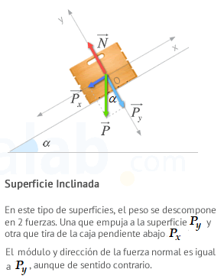
En el caso de que el objeto se encuentre en una superficie inclinada que forma un ángulo α con la horizontal, el peso del cuerpo no se aplica completamente sobre la superficie. Si observas la figura, el efecto del peso se puede descomponer en una fuerza paralela al plano () y otra perpendicular (P_{y}). P_{x} es la encargada de empujar el cuerpo pendiente abajo y P_{y} de empujar a la superficie perpendicularmente. Dado que la fuerza normal es la reacción a la fuerza que se ejerce sobre la superficie, el módulo y dirección de N será igual que P_{y}. Aplicando la descomposición de fuerzas estudiada en un apartado anterior, podemos calcular que:
Para la componente paralela al plano $P_{x}=P.Senα$
Y para la componente perpendicular al plano $P_{y}=P.Cosα$

Como el cuerpo no se mueve a lo largo del eje y, su aceleración a_{y}=0 m/s². Teniendo en cuenta esto, si calculamos la fuerza resultante en este caso:
$$N=P_{y}$$
$$N=P.Cosα$$

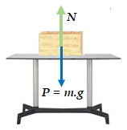
Ejemplo:
- Hallar la intensidad de la fuerza normal de una masa de 20 kg de masa colocada sobre una mesa.
Datos:
$m=20 kg$
$g=10 m/{s^{2}}$

Solución: Se multiplica la masa por la aceleración de la gravedad de la tierra, si el cuerpo está en la tierra.
$P=mg$
$P=20 kg.10\frac{m}{s^{2}}$
$P=200N$
Hallamos la fuerza normal:
$N=P$
$N=200 N$

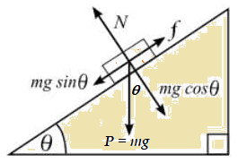
- Hallar la intensidad de las componentes del peso y la fuerza normal de una masa de 20 kg colocada sobre un plano inclinado que forma un ángulo de 50° con la horizontal.
Datos:
θ = 50°
$m=20 kg$
$g=10 m/{s^{2}}$

Solución: Primero hallamos el peso
$P=mg$
$P=20 kg.10\frac{m}{s^{2}}$
$P=200N$

Luego hallamos las componentes del peso

$P_{x}=P.Senα$
$P_{x}=200 N.Sen50°$
$P_{x}=153,20 N$
$P_{y}=P.Cosα$
$P_{y}=200 N.Cos50°$
$P_{y}=128,55 N$

Luego hallamos la fuerza normal

$N=P_{y}$
$N=128,55 N$

LA FUERZA DE TENSION: T

Todos los objetos físicos que están en contacto pueden ejercer fuerzas entre ellos. A estas fuerzas de contacto les damos diferentes nombres, basados en los diferentes tipos de objetos en contacto. Si la fuerza es ejercida por una cuerda, un hilo, una cadena o un cable, la llamamos tensión.

Las cuerdas y los cables son útiles para ejercer fuerzas, ya que pueden transferir una fuerza de manera eficiente sobre una distancia significativa (por ejemplo, la longitud de la cuerda). Un trineo puede ser jalado por un equipo de perros siberianos por medio de cuerdas atadas a estos, que les permiten correr con un mayor rango de movimiento comparado con el que tendrían si tuvieran que empujar el trineo por su parte trasera usando la fuerza normal.

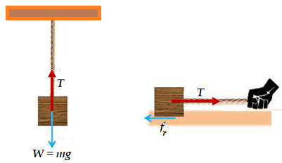
Es importante observar que la tensión es una fuerza de tracción, pues las cuerdas no pueden empujar de forma efectiva. Tratar de empujar con una cuerda provocaría que se afloje y pierda la tensión que le permitiría jalar en primer lugar. Esto puede sonar obvio, pero cuando llega el tiempo de dibujar las fuerzas que actúan sobre un objeto, la gente a menudo dibuja las fuerzas de tensión en la dirección equivocada, así que recuerda que la tensión solo puede jalar a un objeto.

LA FUERZA DE FRICCION O ROZAMIENTO: f_{r}

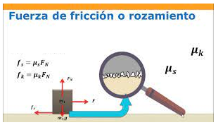
La fuerza de rozamiento o de fricción (f_{r}) es una fuerza que surge por el contacto de dos cuerpos al tratar o deslizarse uno sobre el otro. Esta fuerza que se opone movimiento de los cuerpos, ejerciendo una resistencia a abandonar el estado de reposo, o de movimiento, como podemos percibirlo a la hora de echar a andar un objeto pesado al empujarlo.
El rozamiento se debe a las imperfecciones y rugosidades, principalmente microscópicas, que existen en las superficies de los cuerpos. Al ponerse en contacto, estas rugosidades se enganchan unas con otras dificultando el movimiento. Para minimizar el efecto del rozamiento o bien se pulen las superficies o bien, se lubrican, ya que el aceite rellena las imperfecciones, evitando que estas se enganchen.

Características de la fuerza de rozamiento o de fricción:
A grandes rasgos, las características de la fuerza de rozamiento se pueden resumir en los siguientes puntos:
- Se opone al movimiento de un cuerpo que se desliza en contacto con otro.
- Depende de 2 factores:
- De la naturaleza de los materiales que se encuentran en rozamiento y el tratamiento que han seguido. Este factor queda expresado por un valor numérico llamado coeficiente de rozamiento o de fricción µ.
- Y de la fuerza que ejerce un cuerpo sobre el otro, es decir, la fuerza normal.

¿Cómo se calcula la fuerza de rozamiento o de fricción?

Se presentan dos casos:
- Cuando el cuerpo está en reposo
La fuerza de rozamiento tiene el mismo módulo, dirección y sentido contrario de la fuerza horizontal (si existe) que intenta ponerlo en movimiento sin conseguirlo.
- Cuando el cuerpo está en movimiento
Como la fuerza de rozamiento depende de los materiales y de la fuerza que ejerce uno sobre el otro, su módulo se obtiene mediante la siguiente expresión:
$$f_{r}=µN$$

donde:
f_{r} es la fuerza de rozamiento.
μ es el coeficiente de rozamiento o de fricción.
N es la fuerza normal.
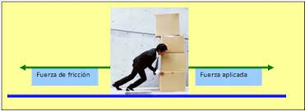

Ejemplo: ¿Cuál es la fuerza de fricción estática que actúa sobre una caja de 50 kg de masa que tiende a deslizarse sobre el suelo cuando se le aplica una fuerza horizontal F si el coeficiente de fricción estático es de 0,5?
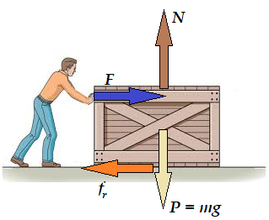
Datos:
f_{r} =?
$m=50 kg$
µ = 0,5.
$g=10 m/{s^{2}}$

Solución: Primero hallamos el peso

$P=mg$
$P=50 kg.10\frac{m}{s^{2}}$
$P=500N$
Luego hallamos la normal:
$N=P$
$N=500 N$
Luego hallamos la fuerza de fricción estática:

$f_{r}=µN$
$f_{r}=0,5 . 500 N$
$f_{r}=250 N$

FUERZA ELÁSTICA O RESTAURADORA F_{e}
Ley de Hooke
Cuando en un muelle o un material elástico uno de los extremos se encuentra fijo y aplicamos una fuerza sobre el otro extremo, probablemente este se deformará. Si la fuerza es lo suficientemente grande como para sobrepasar su límite de elasticidad, podemos deformarlo permanentemente, pero si no es así, se cumplirá lo que se conoce como la ley de Hooke y una vez que cese la aplicación de la fuerza volverá a su forma original.
La ley de Hooke establece que la fuerza aplicada a un resorte es directamente proporcional a la deformación que se le produce.
$$F_{e}=-kx$$

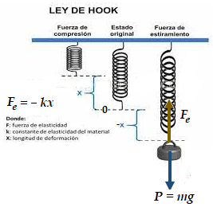
Donde:
F_{e} es la fuerza que se aplica al resorte.
k es la constante elástica o recuperadora del muelle, que relaciona la fuerza y la deformación. Cuanto mayor es su valor más trabajo costará estirar o comprimir el muelle. Depende del muelle, de tal forma que cada uno tendrá la suya propia. En el S.I. la constante elástica se mide en Newton/metro (N/m).
x es un vector que indica la variación de longitud que experimenta el muelle.

Ejemplo: ¿Cuál es la fuerza elástica que ejerce un resorte de constante elástica 200 N/m. cuando sobre el actúa una fuerza F?
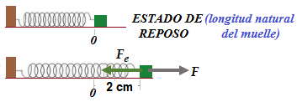
Datos:
$F_{e}=?$
$k=200 N/m$
$x=2 cm=0,02m$

Solución: Utilizamos la expresión
$F_{e}=-kx$ reemplazamos los valores
$F_{e}=-200\frac{N}{m} . 0,02 m$
$F_{e}=-4N$

APLICACIÓN
PRACTICO LO QUE APRENDI

- El siguiente video nos cuenta los principales aspectos de la vida y obra de Isaac Newton. Tu misión consiste es ver con mucha atención este video y luego realizas un resumen de este destacado físico y matemático, resaltando sus aportes a la física.
https://youtu.be/MDixcyxvOHM

- El estudio de la dinámica es muy importante para el desarrollo científico y tecnológico de la humanidad. La dinámica se aplica en muchos eventos que ocurren en la naturaleza y nos permiten dar explicación del porqué ocurren los movimientos en el universo. Te invito a que veas detenidamente los siguientes videos y de CADA UNO vas a realizar un buen resumen.
- Video N° 1 https://youtu.be/1HclptFm4wE
- Video N° 2 https://youtu.be/IJI-T9MiKIY
- Video N° 3 https://youtu.be/expy_CgJsT0
- Video N° 4 https://youtu.be/_zdNnsNzR3I
- Video N° 6 https://youtu.be/wtBb_CgkbZU

- Con base a los videos y tus consultas, responde las siguientes preguntas:
- Para ti ¿Cuál fue el principal aporte que realizo Isaac Newton a la física? Explica tu respuesta.
- ¿Que estudia la dinámica?
- ¿Qué es la fuerza?
- ¿Cómo se define la masa?
- ¿Qué se mide con la balanza y que se mide con el dinamómetro?
- ¿Qué es la inercia?
- ¿Qué son fuerzas de contacto?
- ¿Qué son fuerzas de campo o a distancia?
- ¿Cuáles son las unidades de la fuerza?
- Si un cuerpo se lleva a diferentes planetas o lugares del universo, que cambia, su masa o su peso. Explica tu respuesta.

- Responde las siguientes preguntas:
- Calcula el peso de un cuerpo en cada uno de los planetas del sistema solar y en la luna, si tiene una masa de 25 kg. En qué lugar pesa más y en cuál pesa menos.
- Un cuerpo de 30 kg de masa, pesa en un cierto lugar 270 N. ¿Cuál es la aceleración de la gravedad en dicho lugar?
- Un planeta de otro sistema solar tiene una gravedad de 5 m/s² y en dicho lugar una piedra pesa 45 N. ¿Cuál es la masa de la piedra?
- ¿Cuál es la intensidad de la fuerza normal de una masa de 12 kg colocada sobre una superficie horizontal?
- Hallar la intensidad de las componentes del peso y la fuerza normal de una masa de 15 kg colocada sobre un plano inclinado que forma un ángulo de 37° con la horizontal.

- Sobre un bloque de madera de 5 kg de masa ubicado sobre una superficie horizontal, se aplica una fuerza horizontal de 30 N. ¿Cuál es la fuerza de fricción estática que actúa sobre el bloque si el coeficiente de fricción estático es de 0,45?
En esta situación, ¿la fuerza aplicada alcanzará a mover al bloque de madera?
- ¿Cuál es la fuerza elástica que ejerce un resorte de constante elástica 450 N/m cuando sobre el actúa una fuerza F que lo estira 3 cm?
- Dibuja los vectores de las fuerzas que actúan sobre los bloques de masa m en cada uno de los siguientes sistemas:

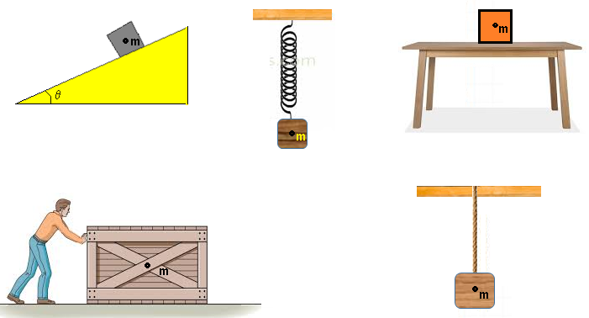

ESTRATEGIA DE EVALUACIÓN

Entrega y revisión de la Guía de aprendizaje.
Interpretación, planteamiento y solución de ejercicios.
Síntesis de videos.
Participación y Sustentación del trabajo.
Evaluación con un formulario de google.

AUTOEVALUACIÓN

¿QUÉ APRENDÍ?

